**COMUNICATO STAMPA**





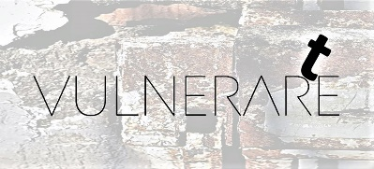

**IOSONOVULNERABILE**

***fallire è una conquista, arte è amare l’errore***

riconosciuto tra le ‘*Buone Pratiche Culturali della Regione Lazio’*

tra le iniziative ufficiali della *‘Ventesima Edizione della Giornata del Contemporaneo’*

**un progetto a cura di Sergio Mario Illuminato**

**Dal 3 ottobre al 29 novembre 2024**

**Istituto Italiano di Cultura di Parigi**

**Hôtel de Galliffet - 50, rue de Varenne -75007 Paris**

**Inaugurazione: giovedì 3 ottobre 2024 - ore 18:00**

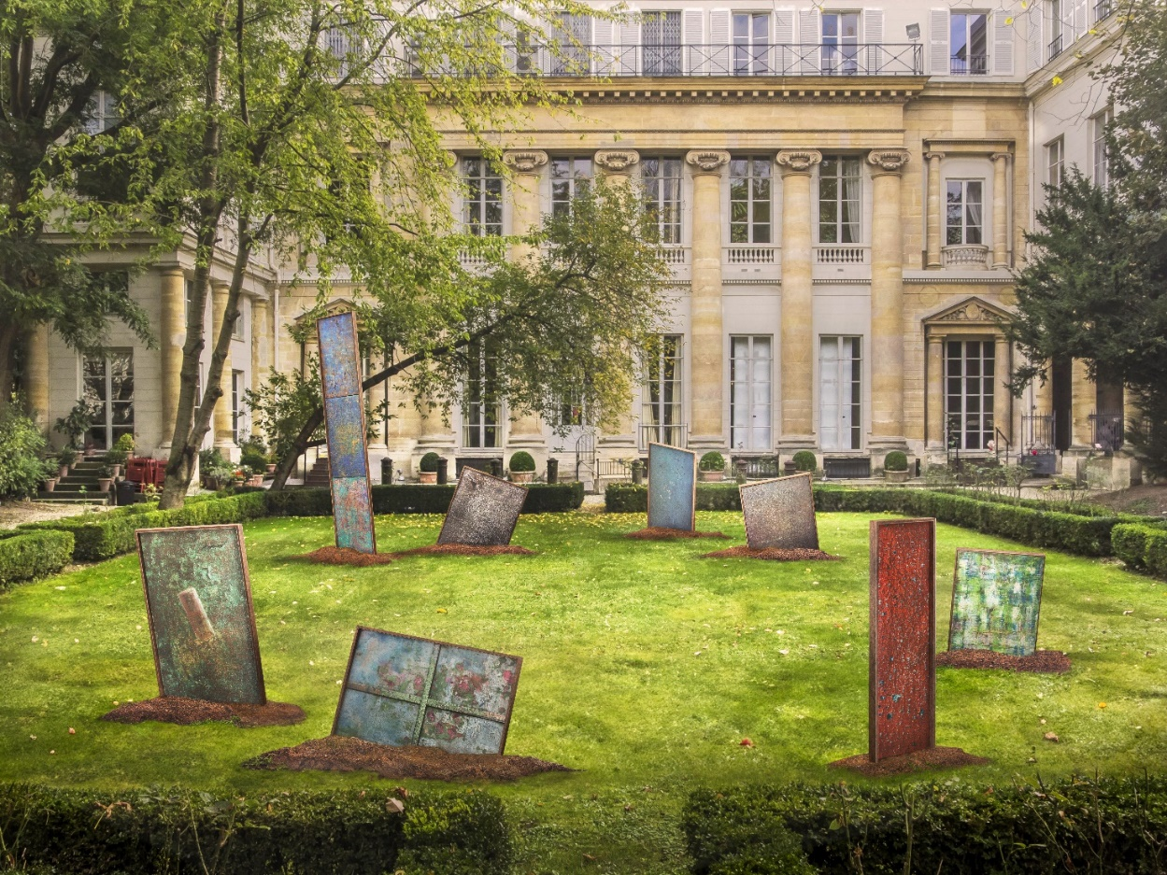

**Dal 3 ottobre al 29 novembre 2024**, l'**Istituto Italiano di Cultura a Parigi** presenta **IOSONOVULNERABILE*, fallire è una conquista - arte è amare l'errore***, una pratica performativa transdisciplinare curata da **Sergio Mario Illuminato**, che spazia dalla più recente sperimentazione artistica alla creatività emergente delle scuole e delle accademie europee. L’**inaugurazione** dell’iniziativa avrà luogo **giovedì 3 ottobre alle ore 18:00** presso la sede dell’Istituto, Hôtel de Galliffet, al 50 rue de Varenne.

**IOSONOVULNERABILE** è un viaggio attraverso l'arte e la vulnerabilità compiuto in diversi capitoli. Iniziato attraverso una residenza d’artista all'ex Carcere Pontificio di Velletri lo scorso gennaio, il progetto prosegue a Parigi per poi continuare, il prossimo dicembre, a Roma, presso gli spazi del Museo Storico di Villa Altieri. Nella prestigiosa cornice francese, un gruppo di artisti di ‘materia viva’ comporrà un mosaico espressivo, utilizzando formati e linguaggi transdisciplinari per esplorare il tema della vulnerabilità umana come strumento di coesione sociale e civile.

Pittura-scultura e fotografia-cinema dialogheranno con la realtà, invitando il visitatore a guardare oltre gli incubi del ventunesimo secolo e a cercare stimoli più profondi per illuminare futuri alternativi. Nel giardino progettato dall'architetto Luigi Moretti, gli *Organismi Artistici Comunicanti,* caduti dal cielo con una presenza fragile e informale, evocheranno le ‘rovine’ della quotidianità contemporanea, mentre la luce naturale metterà in risalto scatti fotografici di *Terre Rare,* immerse tra celle decadenti e scritte incise dai reclusi. La musica e il suono, elementi cruciali dell’installazione, accompagneranno il pubblico in un'esperienza sensoriale completa, ispirata alle teorie di Maurice Merleau-Ponty.

L’evento inaugurale sarà aperto dal Direttore dell’Istituto, **Antonio Calbi**, e dal curatore **Sergio Mario Illuminato**, con la partecipazione di S.E. Amb. **Liborio Stellino**, Rappresentante Permanente d’Italia presso l’UNESCO, di **Alessandra Maria Porfidia**, Direttrice Scuola Scultura Accademia Belle Arti di Roma. A seguire, in anteprima la visione privata del cortometraggio *Vulnerare*, opera attualmente in concorso in alcuni dei principali festival internazionali, che sarà introdotta da **Giulio Casini**. docente della Libera Università del Cinema di Roma. Infine, il pubblico potrà ‘immergersi’ negli *Organismi Artistici Comunicanti* installati nel giardino dell'Istituto, accompagnati da una degustazione del vino siciliano *Pietradolce*, originario delle terre dell’Etna.

Tra i dispositivi artistici sarà presente *Jonchets, o Sciangai*, un'opera collettiva, a cura delle giovani artiste dell'Accademia di Belle Arti di Roma, che invita a non arrendersi di fronte alle crisi sociali e ambientali contemporanee. *Sta a tutti noi* - dichiarano - *provare a sfilare dalla complessità della quotidianità, ad uno ad uno, il maggior numero possibile di paure e fragilità, cercando un movimento di con-tatto ed e-mozione.*

Artisti partecipanti: **Sergio Mario Illuminato** (pittura e scultura), **Rosa Maria Zito** (scenografia e fotografia), **Roberto Biagiotti** (cinema), **Lucia Bendia** (teatro), **Patrizia Cavola e Ivan Truol** (coreografie), **Camilla Perugini e Nicholas Baffoni** (danza), **Andrea Moscianese** (musica), **Davide Palmiotto** (design suono), **Roberta Melasecca** (editoria), **Gino Potini** (design luci); le giovani artiste della Scuola di Scultura dell’Accademia di Belle Arti di Roma diretta da **Alessandra Maria Porfidia**: **Vittoria Andreacch**i, **Rossella Antezza, Maria Vittoria Rocchi, Violetta Totaro**; gli studenti dell’Istituto di Istruzione Superiore Statale Piaget-Diaz di Roma coordinati da **Serena Santilli**.

*La cultura è occasione di formazione e di crescita e a volte anche di lotta contro le ingiustizie. Il primo passo per farlo è accettare le nostre stesse fragilità. In un mondo che continua a richiedere la perfezione, noi scegliamo di esaltare la vulnerabilità, la bellezza del gesto semplice, puro.* (**Antonio Calbi,** Direttore dell’Istituto Italiano di Cultura di Parigi)

*I dispositivi artistici presentati in questo progetto -* afferma **Sergio Mario Illuminato -** *sono stati concepiti come 'capsule' storiche di una bellezza e di perfezione divenute effimere; scagliate da Prometeo, vogliono fungere ancora-una-volta da catalizzatori per rigenerare spazi più̀ profondi, simili a fuochi sotterranei, che riconducono alle profondità̀ dell'umanità̀ e, da lì, all'infinito del cielo.*

*Il centro intorno al quale ruota tutto il progetto culturale* *è il tema della vulnerabilità,* – afferma **Federico Mollicone**, Presidente Commissione Cultura della Camera dei Deputati - *che si può esprimere esteticamente e trasversalmente in tanti modi. L’arte ha la capacità mitopoietica di rendere questa vulnerabilità - il degrado, il disagio, la sofferenza e la solitudine - in bellezza. Come scrive il curatore Illuminato, “l'arte non è un lusso, ma una necessità vitale”.*

Per **Marco Maria Cerbo,** Capo dell’Unità per il coordinamento degli Istituti italiani di cultura del Ministero degli Affari Esteri e della Cooperazione internazionale, *IOSONOVULNERABILE traduce uno dei principi cui si ispira l'azione di diplomazia culturale del nostro Paese: quello dell'inclusione, che viene declinato attraverso un riuscito esercizio di collaborazione tra istituzioni pubbliche e non-profit.*

*La collaborazione ormai triennale con IOSONOVULNERABILE* *rafforza il nostro costante impegno nel costruire modelli di sviluppo umano e collettivo che rispecchino la complessità e la bellezza della nostra esistenza.* ***Pierluigi Sanna****,* ViceSindaco Città Metropolitana di Roma Capitale.

Per **Miguel Gotor**, Assessore alla Cultura di Roma Capitale, *Roma ha una ricca eredità culturale ed una storia che la rende il luogo perfetto per accogliere nuove avanguardie artistiche. Con ‘iosonovulnerabile’ ed il suo curatore Sergio Mario Illuminato, speriamo di aprire nuovi dialoghi creativi, ispirando un profondo ripensamento non solo dell’arte, ma anche della vulnerabilità umana e della memoria storica. Credo che questo progetto possa favorire la nascita di nuove esperienze e riflessioni, rafforzando il ruolo di Roma come una capitale culturale aperta all’innovazione.*

IOSONOVULNERABILE*,* ispirato al libro *Corpus et Vulnus* di Sergio Mario Illuminato, è un progetto del Movimento VulnerarTe APS, riconosciuto tra le ‘*Buone Pratiche Culturali della Regione Lazio’*.

Sotto l’Auspicio della Presidenza VII Commissione (Cultura, Scienza e Istruzione) **Camera dei Deputati.** Sotto il Patrocinio di **Parlamento Europeo**, **Ministero Affari Esteri,** **Regione Lazio**, **Città Metropolitana di Roma Capitale**, **Assessorato alla Cultura di Roma Capitale.**

IOSONOVULNERABILE è tra le iniziative ufficiali della *Ventesima Edizione della Giornata del Contemporaneo* promossa da AMACI – **Associazione dei Musei d’Arte Contemporanea Italiani** e realizzata con il sostegno della Direzione Generale Creatività Contemporanea del **Ministero della Cultura** e la collaborazione della Direzione Generale per la Diplomazia Pubblica e Culturale del **Ministero degli Affari Esteri e della Cooperazione Internazionale**.

**SOTTO GLI AUSPICI DELLA PRESIDENZA VII COMMISSIONE   
(CULTURA, SCIENZA E ISTRUZIONE) DELLA CAMERA DEI DEPUTATI**

**CON IL PATROCINIO / RICONOSCIMENTO DI**



** MEDIA PARTNER PROJECT MAGAZINE** **PARTNER TECNICO**

IN COLLABORAZIONE CON

Accademia di Belle Arti, Istituto di Istruzione Superiore Statale Piaget Diaz, Associazione culturale blowart, Teatro Valmisa, Società Cooperativa, ‘La Sapienza’ Università di Roma Orto Botanico, Tipografia Rossini Lab

**Per ulteriori informazioni:**

Istituto Italiano di Cultura di Parigi: Grazia Labagnara, Stefano Questioli - Attachés culturels - [iicparigi@esteri.it](mailto:iicparigi@esteri.it)

Movimento VulnerarTe APS: Maria Grazia Abete - Institutional Relations - [iosonovulnerabile@gmail.com](mailto:iosonovulnerabile@gmail.com)

**Siti e social di riferimento:**

[**www.iosonovulnerabile.it/practive-performative/2024-2/**](http://www.iosonovulnerabile.it/practive-performative/2024-2/)

[www.instagram.com/iosonovulnerabile/](https://www.instagram.com/iosonovulnerabile/) [www.facebook.com/iosonovulnerabile](https://www.facebook.com/iosonovulnerabile)/

<https://iicparigi.esteri.it/it/> [www.instagram.com/iicparigi/](http://www.instagram.com/iicparigi/) [www.facebook.com/iicparigi](http://www.facebook.com/iicparigi)

**Contatti per la Stampa e Promozione:**

Istituto Italiano di Cultura di Parigi: Sara Garbagnoli, Francesco Boscolo Lisetto - [iicparigi@esteri.it](mailto:iicparigi@esteri.it)

Movimento VulnerarTe APS: Elisabetta Castiglioni - [info@elisabettacastiglioni.it](mailto:info@elisabettacastiglioni.it) +39 328 4112014

**NOTE DEL CURATORE**

***Cosa rende IOSONOVULNERABILE così diverso, così interessante?***

Ci troviamo in un luogo di grande storia e bellezza, l’Hôtel de Galliffet, per celebrare una pratica performativa che non è solo un’esposizione artistica, ma un grido di vulnerabilità e di coraggio. IOSONOVULNERABILE*, fallire è una conquista - arte è amare l’errore* non è solo un titolo, ma **una chiamata all'azione**, una sfida a vedere oltre le nostre paure e fallimenti, e a trovare in essi la forza per costruire un futuro migliore.

In un'epoca in cui l'arte sembra spesso incastonata in nicchie di perfezione e consumo, questo progetto invita a riscoprire la nostra umanità più autentica. I dispositivi artistici non sono solo creazioni estetiche, ma rappresentano **frammenti della nostra esistenza**, incarnazioni della nostra fragilità. Ogni pezzo esposto è un dialogo tra l'artista e il mondo, un processo di smaterializzazione che ci ricorda la necessità urgente di prenderci cura del nostro ambiente, delle nostre comunità e, soprattutto, di noi stessi.

Il tema della vulnerabilità è più rilevante che mai. Viviamo in un’epoca di conflitti incessanti, crisi climatiche e minacce esistenziali. IOSONOVULNERABILE ci sfida a guardare in faccia queste realtà e a trovare il coraggio di **trasformare la nostra vulnerabilità in una fonte di forza e connessione**.

Le installazioni nel giardino progettato da Luigi Moretti sono **simboli potenti delle *'rovine'*** della nostra quotidianità, ma anche di speranza e rinascita. Gli ***Organismi Artistici Comunicanti*** sono destinati a degradarsi e infine scomparire sotto l'influenza degli agenti atmosferici, un sacrificio estremo che gli artisti hanno scelto di compiere. Il processo di deterioramento riflette la transitorietà della vita e l'inevitabilità del cambiamento, incarnando una filosofia che celebra l'impermanenza e la bellezza dell'effimero.

Il **degrado volontario dei dispositivi artistici esposti** non è solo un atto di resa agli elementi naturali, ma una potente dichiarazione di valori filosofici e artistici. Rifiutando l'idea di eternità e perfezione, IOSONOVULNERABILE invita a riconoscere la preziosità del momento presente e la necessità di vivere in armonia con il nostro ambiente. Il loro sacrificio artistico è un richiamo alla nostra responsabilità collettiva di proteggere e preservare il mondo che ci circonda.

**L'arte non è un lusso, ma una necessità vitale**. È un mezzo attraverso cui possiamo esplorare e accettare la nostra vulnerabilità, comprendere i nostri errori e usarli come trampolini di lancio per la crescita personale e collettiva. L'arte, in tutte le sue forme, è uno strumento di coesione sociale, un catalizzatore per il cambiamento.

Gli artisti, il curatore e gli organizzatori ringraziano gli *spett-attori* per rendere possibile questo evento straordinario ed essere parte di questo viaggio.

**Sergio Mario Illuminato**